ПРИНЯТО
педагогическим советом  Протокол №2 от 17.01.2022 г. | УТВЕРЖДАЮ  Директор МБОУДО  ДЮСШ №1 г. Каменки  __________ А.В. Пыскин  Приказ № 3 от 17.01.2022 г.
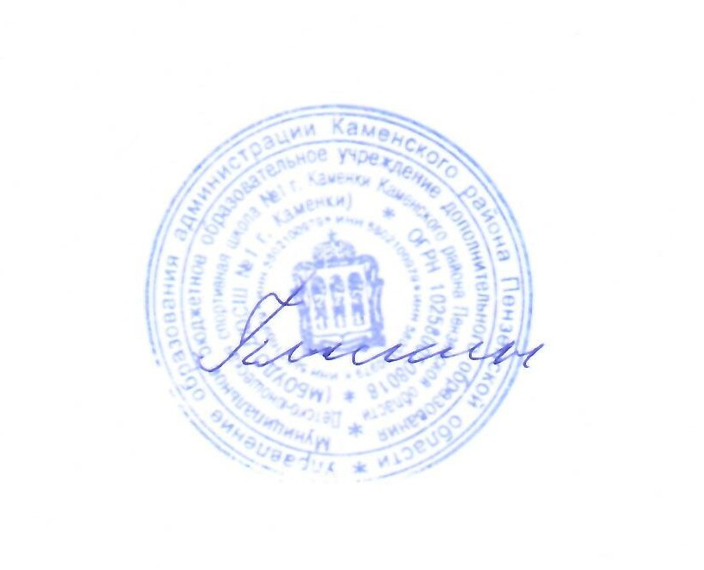

Положение
о проведении промежуточной и
итоговой аттестации учащихся
Муниципального бюджетного образовательного учреждения дополнительного образования
Детско-юношеской спортивной школы № 1
г. Каменки Каменского района Пензенской области

г. Каменка, 2022 г.

I. Общие положения
1.1. Настоящее Положение о проведении промежуточной и итоговой аттестации учащихся МБОУДО ДЮСШ № 1 г. Каменки (далее Положение) разработано в соответствии с:
- Федеральным законом от 29.12.2012 г. №273-ФЗ «Об образовании в Российской Федерации»;
- Приказом Министерства образования и науки РФ от 09 ноября 2018 г. № 196 «Об утверждении Порядка организации и осуществления образовательной деятельности по дополнительным общеобразовательным программам»;
- «Методическими рекомендациями по организации спортивной подготовки в Российской Федерации», утвержденными Министерством спорта РФ от 12.05.2014 г.;
- Уставом МБОУДО ДЮСШ №1 г. Каменки.
1.2. Настоящее Положение является локальным нормативным актом МБОУДО ДЮСШ № 1 г. Каменки, регулирующим периодичность, порядок, систему оценок и формы проведения промежуточной и итоговой аттестации учащихся.
1.3.Освоение дополнительных общеобразовательных программ далее – Программ), в том числе отдельной части или всего объема образовательной программы, сопровождается промежуточной и итоговой аттестацией учащихся. Формы, периодичность и порядок проведения промежуточной и итоговой аттестации учащихся определяются настоящим Положением.
1.4.Промежуточная аттестация – это установление уровня физической подготовленности учащихся, а также уровня достижения результатов освоения этапов обучения, предусмотренных Программой.
1.5. Итоговая аттестация - это установление уровня освоения учащимися объема теоретического и практического курса обучения в соответствии с программными требованиями.

II. Периодичность, порядок, система оценок и формы проведения промежуточной аттестации
2.1.Промежуточная аттестация учащихся проводится:
2.1.1.на всех этапах обучения в целях:
- контроля уровня физической подготовленности учащихся, предусмотренных Программой;
- оценки соответствия результатов освоения Программ государственным федеральным требованиям в виде спорта;
- проведения учащимся самооценки, оценки его работы тренером-преподавателем с целью возможного совершенствования образовательной деятельности;
2.1.2.при завершении освоения этапа спортивной подготовки (в конце учебного года);
2.1.2. при досрочном переводе учащихся с этапа на этап, при условии прохождения одного года обучения на предыдущем этапе с целью установления соответствия требованиям, установленным федеральными стандартами спортивной подготовки по видам спорта.
2.2.Промежуточная аттестация учащихся проводится тренером- преподавателем, реализующим Программу, в следующем порядке:
- в начале года (до 15 сентября);
- по итогам года (до 30 мая)
в форме тестовых и контрольных испытаний, предусмотренных Программой.
В случаях, предусмотренных Программой, в качестве результатов промежуточной аттестации могут быть зачтены результаты выступлений на официальных соревнованиях.
2.3.Результаты промежуточной аттестации фиксируются в протоколе выполнения контрольно-нормативных требований (протоколе выполнения контрольно-переводных нормативных требований).
2.4.Особенности сроков и порядка проведения промежуточной аттестации могут быть установлены МБОУДО ДЮСШ №1 г. Каменки (по решению педагогического совета) для следующей категории учащихся по заявлению учащихся (их законных представителей):
- выезжающих на учебно-тренировочные сборы, на олимпиады школьников, на российские спортивные соревнования, конкурсы, смотры, олимпиады и тренировочные сборы и иные подобные мероприятия;
- для заболевших учащихся, находящихся на лечении в медучреждении;
- для иных учащихся по решению педагогического совета.
2.5. Тренеры-преподаватели доводят до сведения родителей (законных представителей) сведения о результатах промежуточной аттестации учащихся посредством заполнения предусмотренных документов. Тренеры-преподаватели в рамках работы с родителями (законными представителями) учащихся обязаны прокомментировать результаты промежуточной аттестации учащихся в устной форме. Родители (законные представители) имеют право на получение информации об итогах промежуточной аттестации учащегося в письменной форме в виде выписки из соответствующих документов.

III. Перевод учащихся
3.1. Учащиеся, успешно освоившие содержание Программ за учебный год, решением педагогического совета, на основании решения экзаменационной комиссии и протоколов контрольных испытаний переводятся на следующий год или этап обучения.
3.2. Учащиеся, не освоившие в полном объеме содержание Программ, на основании заключения экзаменационной комиссии остаются на повторный курс обучения.
3.3. Учащиеся, пропустившие по независящим от них обстоятельствам 2/3 учебного времени, не аттестуются. Вопрос об аттестации таких учащихся решается в индивидуальном порядке директором спортивной школы по согласованию с родителями учащихся.

IV. Периодичность и порядок проведения итоговой аттестации
4.1. Время и сроки проведения итоговой аттестации регламентируются в соответствии с приказом директора, на основании которого в спортивной школе создается комиссия по проверке испытуемых. В состав комиссии могут входить не менее трех человек: директор, старший тренер-преподаватель, экзаменующий тренер-преподаватель, инструктор-методист.
4.2. К итоговой аттестации допускаются учащиеся, завершившие обучение в соответствии с требованиями учебного плана и Программ. Учащиеся должны сдать все контрольные нормативы, при этом учитываются и спортивные достижения учащегося – наличие спортивного разряда, количество проведенных соревнований, результаты участия в соревнованиях различного уровня, навыки судейской практики. Основным критерием завершенности обучения по Программе является освоение учащимися необходимого объема теоретического и практического курса обучения в соответствии с программными требованиями.
4.3. Отметки экзаменационной комиссии выставляются в протоколе сдачи контрольно-нормативных требований.
4.4. Учащимся, завершившим образовательную деятельность, выдается на руки зачетная классификационная книжка разрядника и свидетельство об окончании обучения по Программе.
Выдающихся спортсменов администрация спортивной школы вправе наградить почетными грамотами «За высокие спортивные достижения».

